Interface du Jeu :

Fenêtre des commandes
saisies (Fenêtre 1)

Fenêtre des variables (Fenêtre 2) Fenêtre du jeu (Fenêtre 3)

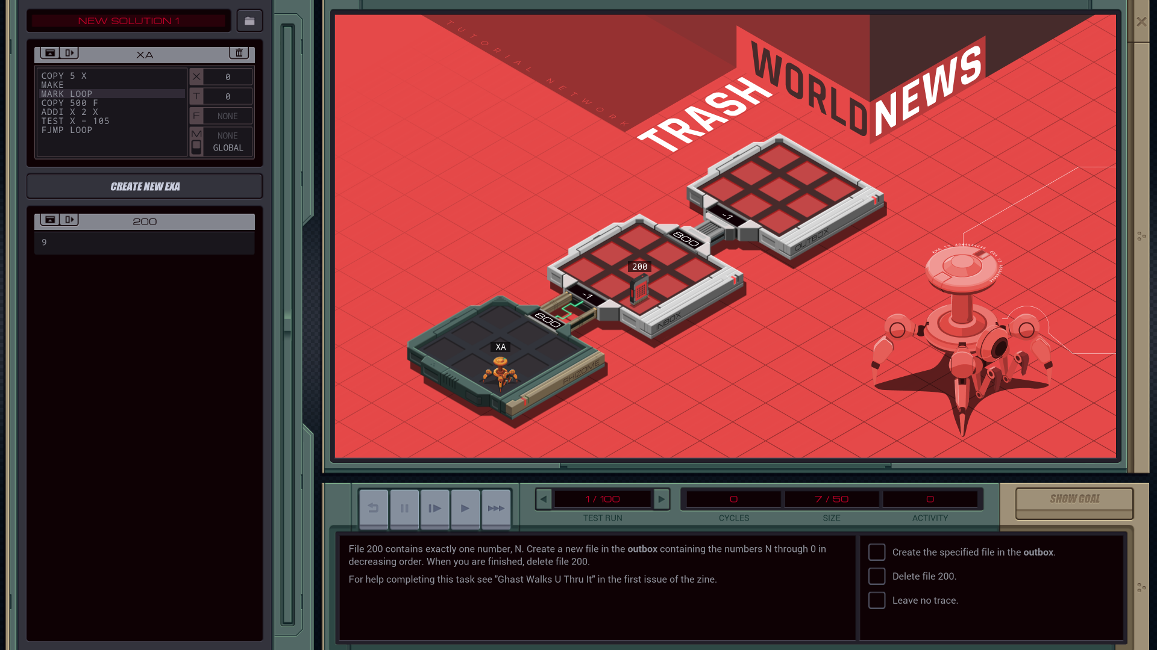

Fenêtre du contenu du fichier (Fenêtre 4) Fenêtre de la question du jeu à résoudre (Fenêtre 5)

SOLUTION 1 :

LINK 800 // Déplacer Octopus vers la pièce 800
GRAB 200 // Récupérer le fichier 200
LINK -1 // Déplacer Octopus vers la pièce précédente
DROP // Déposer le fichier 200
LINK 800 // Déplacer Octopus vers la pièce 800
MAKE // Créer un fichier
DROP // Déposer le fichier
MAKE // Créer un fichier
DROP // Déposer le fichier
GRAB 400 // Récupérer le fichier 400
LINK 800 // Déplacer Octopus vers la pièce 800
DROP // Déposer le fichier 400
LINK -1 // Déplacer Octopus vers la pièce précédente
GRAB 401 // Récupérer le fichier 401
LINK 800 // Déplacer Octopus vers la pièce 800
DROP // Déposer le fichier 401
MAKE // Créer un fichier
DROP // Déposer le fichier
HALT // Faire disparaître Octopus

SOLUTION 2 :

LINK 800 // Déplacer Octopus vers la pièce 800
GRAB 200 // Récupérer le fichier 200
COPY F X // Copier la première valeur du fichier 200 qui se trouve dans la fenêtre 4 dans la variable X
ADDI X F X // Additionner la deuxième valeur du fichier avec la valeur de X et mettre le total dans X
MULI X F X // Multiplier X par la troisième valeur du fichier et mettre le calcul dans X
SUBI X F X // Soustraire la quatrième valeur du fichier de X et mettre le calcul dans X
COPY X F // Copier la valeur de X dans le fichier
LINK 800 // Déplacer Octopus vers la pièce 800
DROP // Déposer le fichier
HALT // Faire disparaître Octopus

SOLUTION 3 :

COPY 5 X // Copier 5 dans la variable X
MAKE // Créer un fichier
MARK LOOP // Faire un label pour le début d’une boucle
COPY 500 F // Copier 500 dans le fichier
ADDI X 2 X // Additionner la valeur de X avec 2 et mettre le total dans X
TEST X = 105 // Vérifier si la valeur de X est égale à 105
FJMP LOOP // Revenir au début de la boucle
COPY X T // Copier la valeur de X dans T

